MHT restnoteringar, information från Endokrin-ARG 2023-01-04

Restnoterade produkter inom MHT är ett aktuellt bekymmer.
Både på SFOG och LMV riktlinjer inom MHT finns tabeller som jämför olika läkemedel som kan vara lämplig ersättning (tabell från LMVs behandlingsrekommendationer angående ekvipotens bifogas).

https://www.sfog.se/start/om-sfog/aktuellt/nya-raad-mht-2021/

https://www.lakemedelsverket.se/sv/behandling-och-forskrivning/behandlingsrekommendationer/sok-behandlingsrekommendationer/lakemedel-vid-klimakteriesymtom-menopausal-hormonbehandling-mht--behandlingsrekommendation

Det kan underlätta dagens arbete, men när det gäller ekvipotens, dvs vilken dos av östradiol administrerat på ett visst sätt som motsvaras av annat administrationssätt, finns inga exakta sätt att beräkna.

Vi bifogar även förslag från några olika källor:

https://www.menopause.org.au/hp/information-sheets/ams-guide-to-equivalent-mht-hrt-doses

https://thebms.org.uk/

Byte av administrationssätt måste naturligtvis göras efter medicinsk riskbedömning och om administrationssätt byts bör behandlingseffekten utvärderas utifrån symtom och blödningsmönster vid exempelvis telefonkontakt efter ca tre månader.

Från Läkemedelsverkets behandlingsrekommendationer
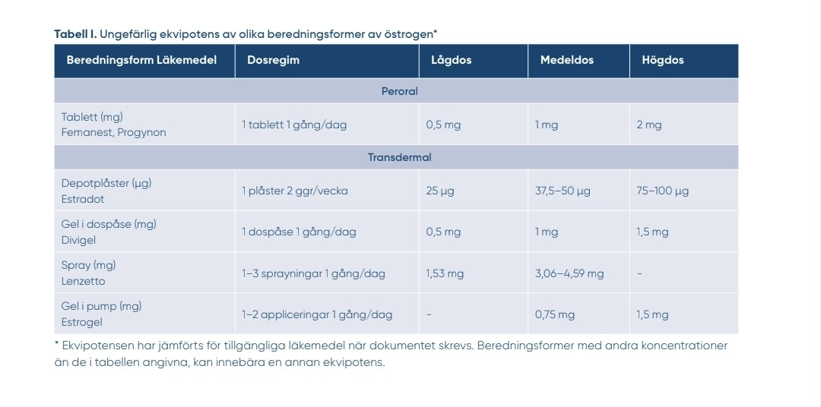

Hälsningar Endokrin-ARG
Ordf Natalia Cruz och sekr Anna-Clara Spetz Holm

